Groot Brittannië & Ierland
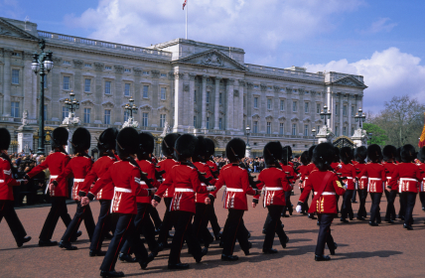
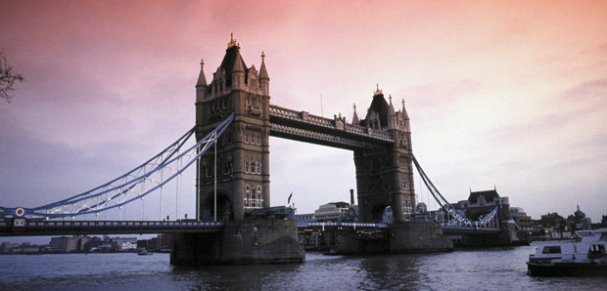

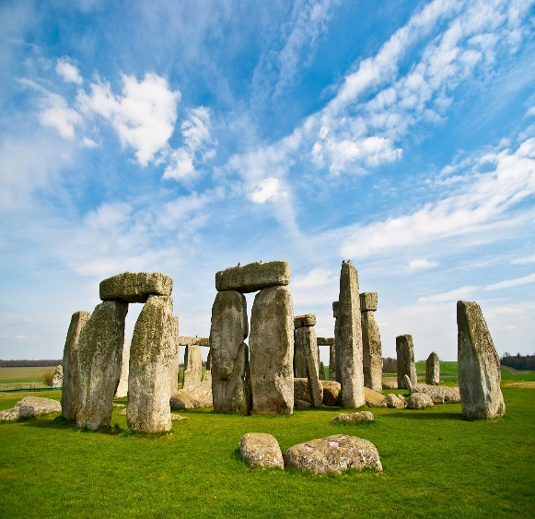
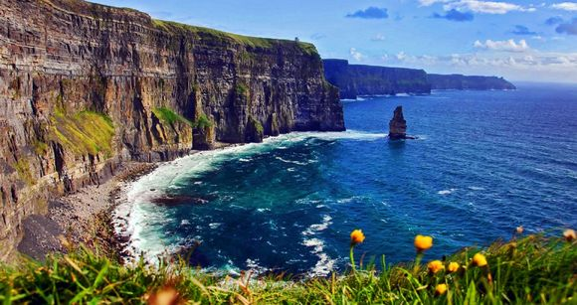

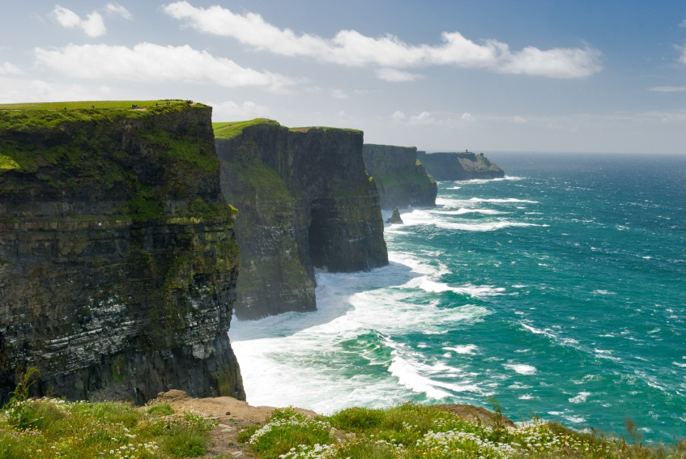
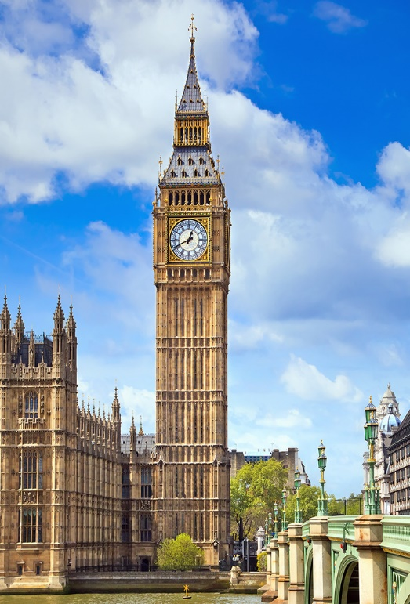

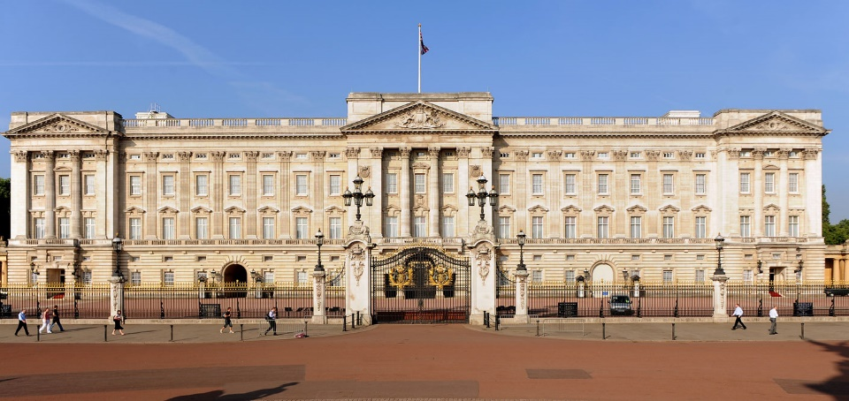

Klas: T1A
Naam: Ilse, Quinty & Fatima

Inhoudsopgave

Voorwoord ( email)…………………………………………………………………….. Blz. 3
Informatie Groot Brittannië & Ierland………………………………………….. Blz. 4
Roadtrip & activiteiten………………………………………………………………… Blz. 6
Route…………………………………………………………………………………………. Blz. 8
Bezienswaardigheden………………………………………………………………….. Blz. 9
Hotels………………………………………………………………………………………… Blz. 15
Kaart route…………………………………………………………………………………. Blz. 20
Wat neem je mee………………………………………………………………………… Blz. 21

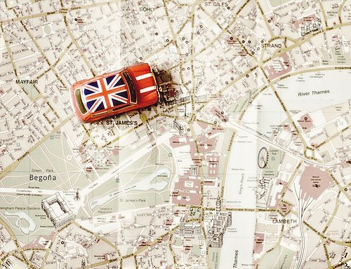

Voorwoord ( e-mail terug)

Beste,
Wij hebben ons uiterste best gedaan om een super leuke roadtrip in elkaar te zetten dat voor u nooit meer te vergeten is. We vonden dit dan ook een uitdagende en leuke opdracht om voor iedereen een mooie, actieve en leerzame vakantie te maken. Ook hebben natuurlijk rekening gehouden met uw wensen ; een leuke roadtrip voor actievelingen, cultuurliefhebbers & natuurliefhebbers. De spannendste activiteiten voor de actievelingen, de mooiste en leerzaamste bezienswaardigheden voor de cultuurliefhebbers en de adembenemende natuurgebieden voor de natuurliefhebber. Ook hebben wij eraan gedacht dat u natuurlijk ook samen met de groep leuke en spannende activiteiten kunt doen. We hebben voor u dan ook een programma gemaakt met veel afwisseling. U kunt op deze roadtrip de mooiste steden van Groot Brittannië en Ierland verwachten wat u zeker nooit zult vergeten.
Graag horen we of de roadtrip die wij hebben samengesteld voor u, aan uw wensen voldoet. Als er ook nog vragen zijn of dat er nog aanpassingen gedaan moeten worden, kunt u ons altijd terug mailen of bellen. We geven dan gelijk antwoord, want we willen natuurlijk dat u en uw vrienden de leukste vakantie zullen krijgen.

Met vriendelijke groet,
Ilse, Quinty & Fatima

Bestemd voor een groep van 8 personen.

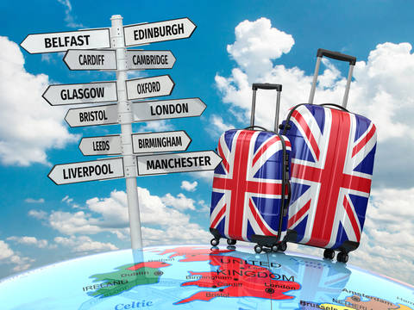

Informatie over Groot Brittannië & Ierland

Groot Brittannië
Het Verenigd Koninkrijk, officieel het Verenigd Koninkrijk van Groot Brittannië en Noord Ierland, afgekort VK is een eiland in West-Europa met ongeveer 63,7 miljoen inwoners, gelegen tussen de Noordzee en de Atlantische Oceaan.
Het Verenigd Koninkrijk omvat in totaal vier gebieden:
- Engeland in het zuiden met 53.012.456 inwoners
- Schotland in het noorden met 5.313.600 inwoners
- Wales in het westen met 3.063.456 inwoners
- Noord-Ierland in het noordwesten met 1.837.938 inwoners
De eerste drie, Engeland, Schotland en Wales, vormen samen het eiland Groot Brittannië. Noord Ierland is het noordoostelijk deel van het Ierse eiland.
De vier gebieden die samen Groot Brittannië vormen hebben nog altijd een herkenbare culturele en ook politieke identiteit. De verschillende talen en dialecten die er gesproken worden zijn hoorbaar en zichtbaar in onder meer vlaggen, bankbiljetten en plaatsnaamborden.
De naam Brittannië werd voor het eerst gebruikt door de Romeinen, die het eiland Britannia noemden. Het voorvoegsel groot wordt gebruikt om het van Bretagne te onderscheiden, dat oorspronkelijk klein Britannia genoemd werd (Greater Britain).
Het eerste ontstaan van de naam is bedacht door de ontdekkingsreiziger Pytheas, rond 325 voor Christus . De Keltische bewoners van het gebied beschilderden zichzelf met een blauwe verf van de wedeplant wanneer ze ten strijde trokken. Daarom noemde hij het land in het Grieks prettaniké wat betekent: land van de beschilderde mensen. In het Latijn werd dit Pretannia en later Britannia.

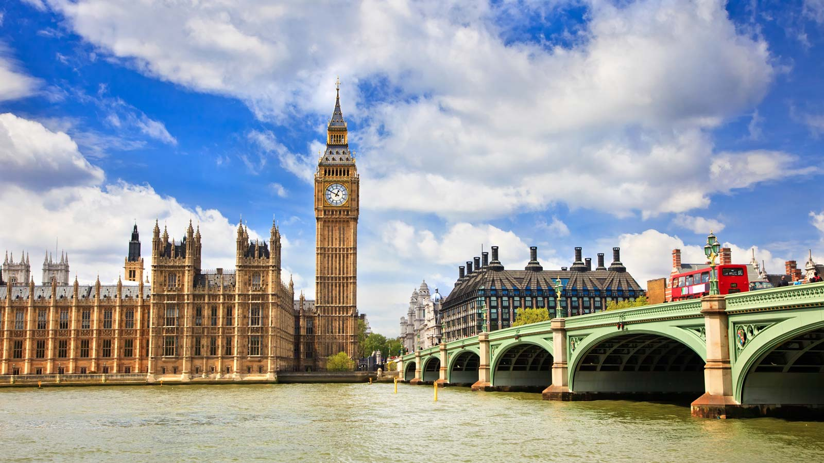

Ierland
Ierland is een Europees land dat ongeveer 80 procent van het eiland in beslag neemt. De andere 20 procent van dit eiland bestaat uit de staat Noord Ierland, die tot het Verenigd Koninkrijk behoort. Om het land van dat eiland te onderscheiden wordt het vaak Ierland aangekondigd als de Republiek Ierland.
Het land telt 4.892.305 inwoners en een oppervlakte van 69.825 vierkante kilometer. In het noordoosten grenst de republiek aan Noord Ierland, een deel van het Verenigd Koninkrijk, in het westen aan de Atlantische Oceaan, in het oosten aan de Ierse Zee en in het zuiden en zuidoosten aan de Keltische Zee en het Sint-Georgekanaal.
Het nationale symbool van Ierland is een Keltische harp, die ook op de Ierse euromunten staat. Maar ook wordt vaak de klaver gebruikt als nationaal symbool, onder meer door het nationale rugbyteam.

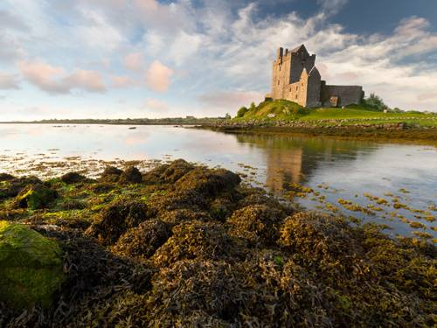
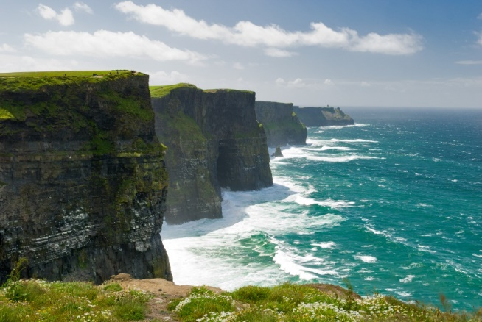

Roadtrip & activiteiten

Deze roadtrip gaat naar Engeland en Ierland.

Dag 1
Met een carferry gaat deze reis van Nederland naar Engeland en Ierland. U kunt opstappen in Rotterdam met de auto, in de carferry is een parkeerplek voor u gereserveerd.
Vervolgens komt u aan in het plaatsje Hull, in Hull staan er 3attracties voor u klaar: Hulls Old Town & The KC Stadium & Holy Trinity Church. U kunt zelf aangeven bij de reservering waar u heen wilt, dan regelen wij de tickets en sturen we naar u op, u kunt het bestand dan downloaden en uitprinten. Ook kunt u het zelf regelen als u dat prettiger vind. De kosten kunnen op dat moment wel verschillen.
Aan het einde van de middag gaat de reis door naar Cambridge, daar staan ook een aantal attracties op u te wachten: pleasurewood Hills Themapark & anglesey Abbey.U overnacht daar 1nacht.
U reist dan verder naar Londen, daar komt u s ’Avonds laat aan en checkt u meteen in het hotel.Als u klaar bent voor de volgende dag staan er genoeg bekende en super leuke attracties te wachten op jullie! Zoveel dat we het niet redden in 1dag.

Dag 2 t/m dag 5
U heeft 4dagen in Londen. Wij hebben de volgende attracties voor u uitgezocht: londen eye, hop in hop off tour bus door londen (Waar u veel te zien krijgt), oxford street & st pauls kathedraal.
U kunt zelf indelen hoe en wanneer u wat wilt bekijken in Londen.
Dan gaat de reis een half dagje richting Amesbury, daar hebben wij een mooie attractie voor de cultuur en natuur liefhebbers: stonehange.

Dag 6
Als u daar geweest bent, gaat de reis door naar Liverpool, daar vertrekt de carferry van Liverpool naar Dublin, daar overnachten jullie,

Dag 7
Nadat u lekker geslapen en opgefrist ben bij het hotel Staan er in Dublin weer andere verassende attracties voor u klaar: het Quinness Storehouses & Temple Bar, wij raden u aan om deze attracties beide te gaan bezoeken. Pak lekker een terrasje en geniet van de drukte in de mooie bekende stad Dublin, koop een souverniertje voor familie of vrienden voordat jullie weer doorgaan naar de stad Cork. U overnacht nog in Dublin

Dag 8
S ’ochtends vroeg vertrekt u met de auto naar Cork. Daar kunt u de Foto wildlife Park & everyman palace theatre bezoeken. Vervolgens gaat u door naar Galway, daar is het leuk voor cultuur, eten en uitgaan voor de liefhebbers, u bezichtigd dan: cathedral of our lady assumed into heaven and st nicholas & galway’s latin quarter.
We vertrekken vervolgens naar Belfast, daar overnachten jullie.

Dag 9
De volgende ochtend staan er leuke attracties voor u klaar. Oa. botanic gardens, grand opera house belfast & belfast cityhal.
Aan het eind van de middag gaat de reis weer door naar dublin, neem de rust geniet van de mooie stad, of neem lekker een avondje rust. Jullie overnachten daar

Dag 10 t/m dag 11
Vervolgens in de volgende morgen gaan we al vroeg naar Liverpool, daar kunt u the beatles story & anfield stadium bezichtigen. Aan het eind van de ochtend gaan we door naar manchester. In manchester geniet u de hele dag van de stad en een leuke sportieve dappere uitdagen voor de mensen onder u : etihad stadium & indoor skydiving! Wij raden u aan om het gevoel van skydiven mee te maken. Wij hebben voor het indoor skydiven een grote korting. 8personen= 5personen betalen! Savonds gaan we door naar York, daar kunne we s’avonds lekker genieten van chocola in de york chocolate story. Ook leuk: jorvik viking centre, york maze. jullie overnachten voor 2 dagen in york

Dag 12 t/m dag 13
York ; waar u lekker kunt uitslapen en u kunt daarna nog wat gaan ondernemen, We vertrekken s ’avonds naar Newcastle Upon Tyne. Neem de avond rust en u kunt wat leuks doen of lekker uitgebreid uiteten, de avond is helemaal voor u zelf! In York hebben we tijd om te shoppen in de eldon square shopping centre. Ook is leuk om te ondernemen: angle of The Nord. Vandaar ook dat we er 2 nachten slapen. Na de 2nachten gaat u door naar Hull,

Dag 14
In Hull gaan we terug met de boot naar Rotterdam. En dan hopen wij dat u terugkijken naar een geweldige vakantie, die jullie nooit gaan vergeten.
Voor alle attracties geld dat wij de tickets kunnen kopen bij de boeking met 30% korting.
Denk eraan dat er met ponden betaald wordt en dat men in England links van de weg rijdt.

Route in het kort

Rotterdam: met de boot
Rotterdam-Hull- Camebridge- Londen - Stonehange- Liverpool- Dublin- Cork- Galway- Belfast- Dublin – Liverpool – Manchester- York- Newcastle Upon Tyne - Hull - Rotterdam

Wat er te doen is in de steden die u gaat bezoeken. Ook staat de volgorde hoe de roadtrip eruit ziet.( De lege plekken bij de steden staat voor dat we die al bezocht hebben).

Hull: hulls old town & the KC stadium & holy trinity Church
Cambridge: pleasurewood Hills Themapark & anglesey Abbey
Londen: londen eye, hop in hop off tour bus door londen, oxford street & st pauls khatedraal
Amesbury: stonehange
Liverpool:
Dublin: het quinness storehouses & temple bar
Cork: Foto wildlife Park & everyman palace theatre
Galway: cathedral of our lady assumed into heaven and st nicholas & galway’s latin quarter
Belfast: botanic gardens, grand opera house belfast & belfast cityhal
Dublin: phoenhix Park
Liverpool: the beatles story & anfield stadium
Manchester: etihad stadium & indoor skydiving
York: jorvik viking centre, york maze & york chocolate story
Newcastle: tyne bridge, eldon square shopping centre, angle of the nord
Hull: met de boot terug naar Rotterdam
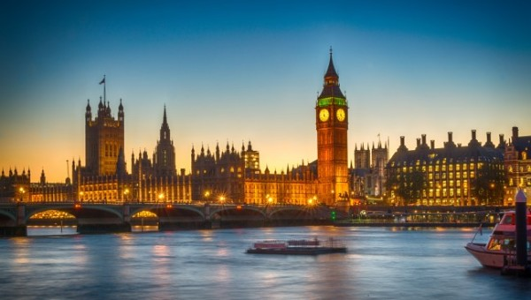
Rotterdam: terug aankomst met de boot

Bezienswaardigheden

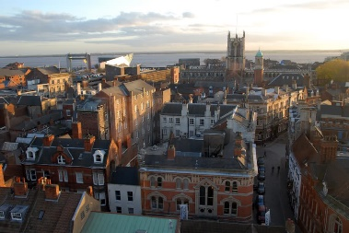
Hull:
hulls old town: In de oude binnenstad van Hull, ondanks de zware bombardementen in de Tweede Wereldoorlog, is er nog veel over van de oude stad in die tijd. Met veel originele kenmerken heeft Hulls old town een belangrijke plaats in de Britse geschiedenis.

Kc stadium: Het KC Stadium ( Kingston Communications Stadium) is het stadion van de Engelse voetbalclub Hull City AFC. Het heeft in totaal 25.404 zitplaatsen. Het stadion is ook het vaste stadion voor de rugbyclub Hull FC. Daarnaast wordt het stadion ook gebruikt voor popconcerten.
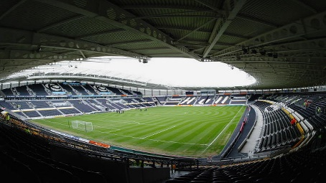

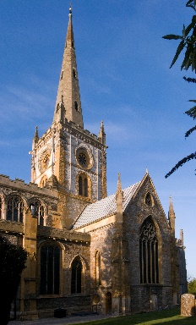

Holy trinity church: Het is de grootste parochie kerk in Engeland door de vloeroppervlak. De kerk komt uit ongeveer 1300 en bevat wat wordt algemeen erkend als een van de mooiste middeleeuwse metselwerk in het land.

Cambridge
Pleasurewood Hills : Pleasurewood Hills is een themapark op een plaats tussen Corton en Gunton , in de buurt van Lowestoft ,Suffolk . Het park bestaat uit attracties waaronder vier achtbanen. De mascotte heet Woody Bear, die kreeg een "sailor" look in 2007. Enkele belangrijke attracties zijn onder andere:
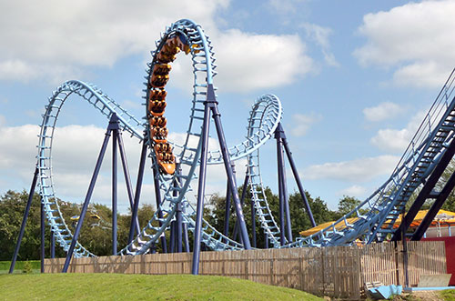
- Wipeout Vekoma Boomerang achtbaan
- Enigma Medium stalen achtbaan
- Marble Madness - Maurer Söhne Wilde Maus Classic achtbaan , verplaatst van Flamingo Land in 2014.
- Rattlesnake Steel achtbaan

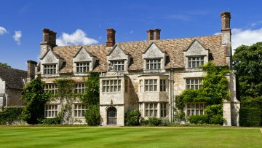
Anglesey abbey: Anglesey Abbey is een landhuis , een voormalig klooster, in het dorp van Lode , ten noordoosten van Cambridge. Het huis en de gronden erom heen zijn eigendom van de National Trust en staan open voor het publiek als deel van het pand Anglesey Abbey, Tuin & Lode Mill, hoewel sommige delen nog steeds de prive-woning van de familie Fairhaven.

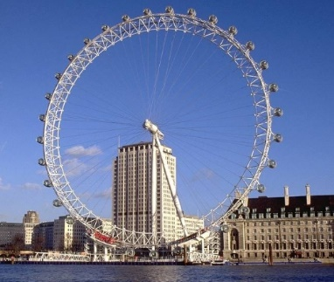

Londen
De London Eye is een reuzenrad in Londen, Engeland. Het rad is 135 meter hoog, weegt 1.700 ton en heeft 32 gesloten capsules. London Eye werd gebouwd in 1998 en was bij de opening het grootste reuzenrad ter wereld.

Oxford Street is een bekende winkelstraat in het hart van de Engelse hoofdstad Londen. De straat wordt bezocht door ca. 200 miljoen bezoekers per jaar. Hij behoort tot de populairste toeristische trekpleisters van Londen met ca. 9 miljoen buitenlandse bezoekers per jaar, ongeveer twee derde van alle buitenlandse toeristen die de hoofdstad bezoeken.
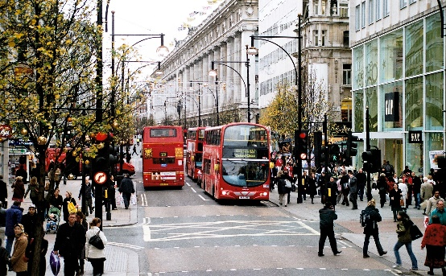

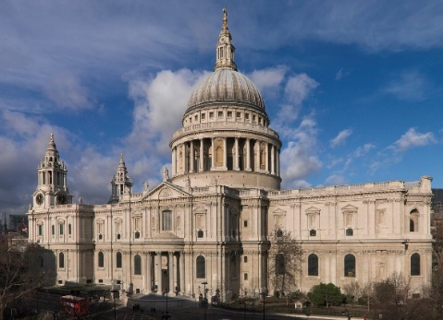

St Paul's Cathedral is een kathedraal gelegen op Ludgate Hill, in de Londense binnenstad, de City. Het is de zetel van de anglicaanse bisschop van Londen.

Stonehenge
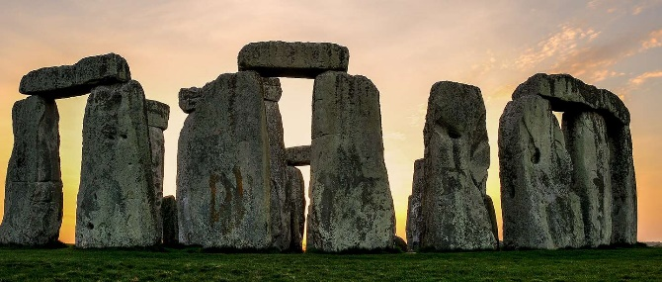
Stonehenge is een monument uit de Jonge Steentijd. Er worden ook vaak door een gids de geschiedenis van Stonehenge verteld, waar het vandaan komt en waarom het is gebouwd en door wie.

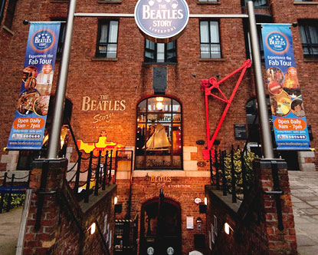
Liverpool
The Beatles Story is een toeristische attractie gewijd aan de jaren 1960 popgroep The Beatles in Liverpool , Engeland, 2008, Naar schatting 300.000 bezoekers per jaar bij te wonen.

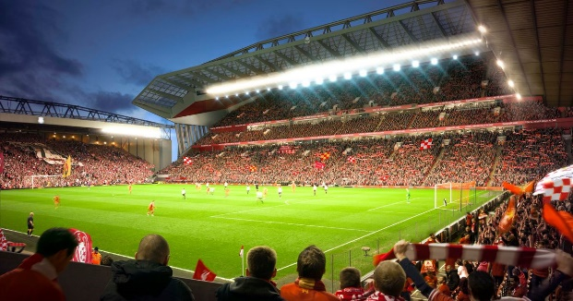
Anfield stadium, gelegen aan Anfield Road te Liverpool, is een stadion genaamd naar de wijk waar het is gesitueerd. Sinds 1892 is het de thuisbasis van de Engelse voetbalclub Liverpool F.C.

Dublin
Het Guinness Storehouse is een commerciële toeristische attractie bij de brouwerij van Guinness gelegen in het centrum van Dublin.
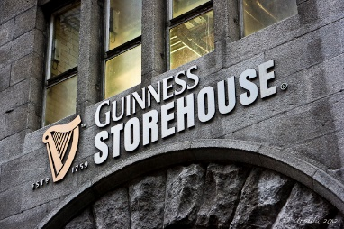

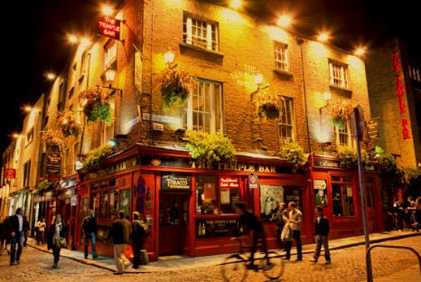
Temple Bar is een straat en buurt in het centrum van de Ierse hoofdstad Dublin, die bekendstaat om zijn culturele activiteiten en uitgaansleven.

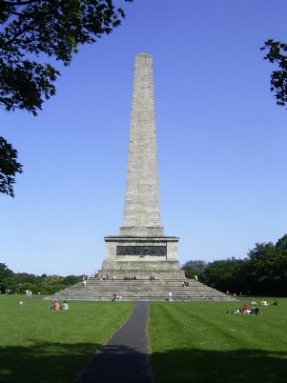

Phoenix Park is een groot park in het centrum van Dublin, de hoofdstad van Ierland. Het is met een oppervlakte van 6,9 vierkante kilometer één van de grootste in de stad gelegen parken v an Europa.

Cork
Fota Wildlife Park, is een dierentuin in cork. Geopend in 1983, het park is de thuisbasis van bijna 30 zoogdieren en 50 vogelsoorten. Sommige van de dieren zwerven vrij met de bezoekers, zoals de ringstaartmaki's en wallabies.
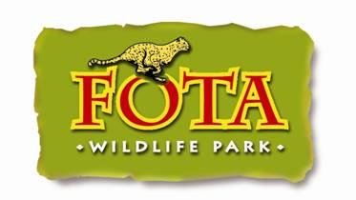

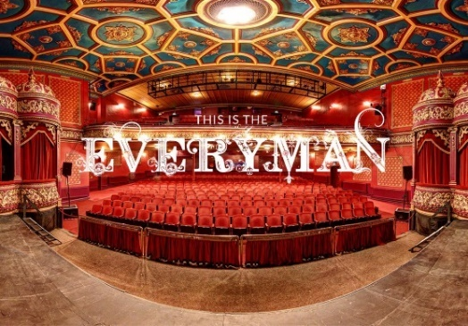

Het Everyman Theatre is een Victoriaanse theater met 650 stoelen op MacCurtain Straat in Cork , Ierland . Oorspronkelijk geopend in 1897-1898, het is het oudste s peciaal gebouwde theater gebouw in Cork.

Galway
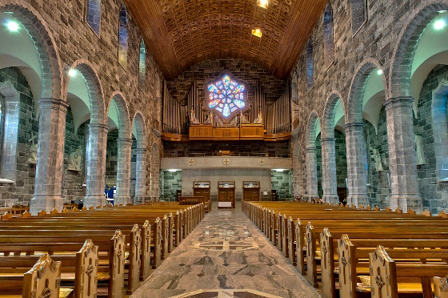
De Cathedral of Our Lady Assumed into Heaven and St Nicholas, beter bekend als de kathedraal van Galway , is een rooms-katholieke kathedraal in Galway ,Ierland , en één van de grootste en meest indrukwekkende gebouwen in de stad.

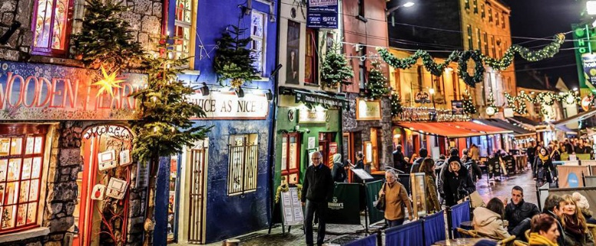
Galway latin quarter is een straat in het thema van zuid amerika. Denk bijvoorbeeld aan latin eten, kleren en muziek. Ook is het leuk om hier in de avond uit te gaan.

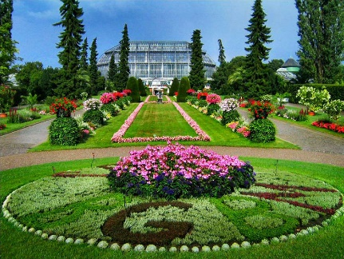
Belfast
Botanic Gardens is de thuisbasis van de Palm House en de Tropical Ravine . The Palm House heeft een overvloed aan tropische planten, opknoping manden, seizoensgebonden displays en paradijsvogels, en is één van de vroegste voorbeelden van een kas gemaakt van gebogen ijzer en glas.

Het Grand Opera House is een theater in Belfast , Noord-Ierland , ontworpen door de meest productieve theater architect van de periode, Frank Matcham . Het opende op 23 december 1895 . Volgens de Theatres Trust , de "prachtige auditorium is waarschijnlijk het best bewaard gebleven voorbeeld in het Verenigd Koninkrijk van de oosterse stijl toegepast op theater architectuur".
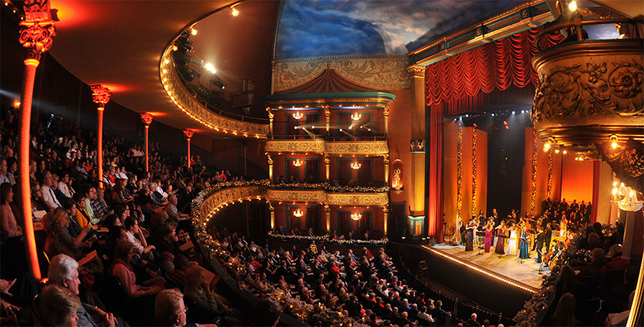

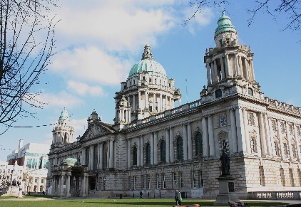
Belfast City Hall is de burgerlijke bouw van Belfast City Council . Gelegen in Donegall Vierkant , Belfast , County Antrim , Noord-Ierland.

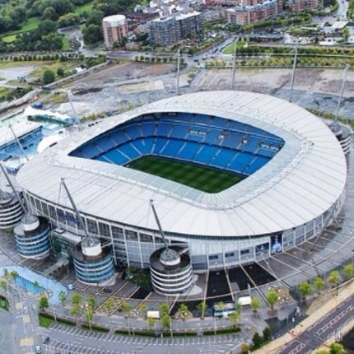
Manchester
Het Etihad Stadium is het stadion van de Engelse voetbalclub Manchester City uit Manchester. Het stadion, dat alleen zitplaatsen kent, heeft een capaciteit van 60.000 plaatsen, en heeft drie ringen rondom het veld.

York
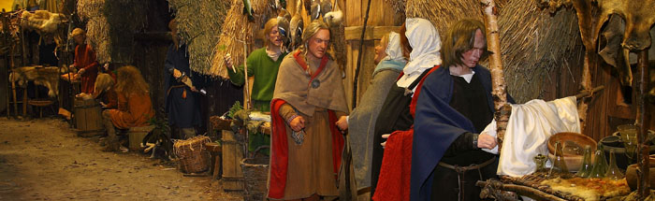
Het Jorvik Viking Centre is een in 1984 opgericht archeologisch museum in het centrum van de stad York in Engeland. Waar je een terugblik krijgt in de tijd van de tijd waar de vikingen in hebben geleeft. Jórvík is de Oudnoordse naam van York.

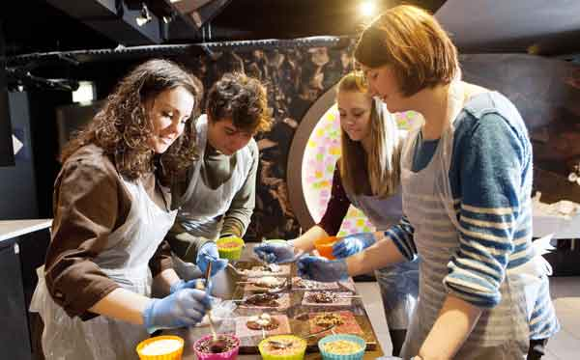
Bij York's Chocolate Story ontdekt u de verhalen achter de grootste namen in chocolade, uitpakken van de geheimen van chocolade maken, en zelfs de kunst van de chocolatier te leren voor jezelf. Een volledig rondleiding en drie verdiepingen van interactieve verkenning nemen je mee op een reis door de stad waar chocolade geschiedenis heeft gemaakt.

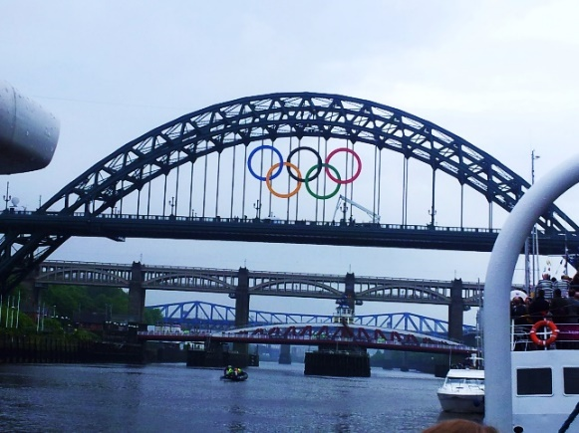
Newcastle
De Tyne bridge is een brug over de rivier de Tyne, gelegen in Newcastle-upon-Tyne in Engeland. Hij werd officieel geopend in 1928 door koning George V. Op deze plaats hebben vanaf de Romeinse overheersing diverse bruggen gestaan.
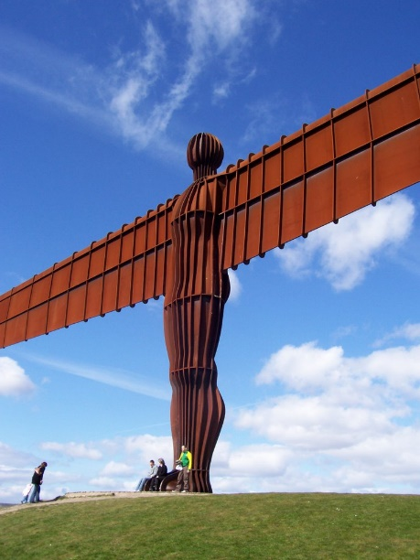

The angle of the north is een hedendaagse sculptuur, ontworpen door Antony Gormley , gelegen in de buurt van Gates Head in Tyne and Wear , Engeland. Het is een van de bekenste monumenten van Groot Brittannië

Hotels

Cambridge 1 nacht
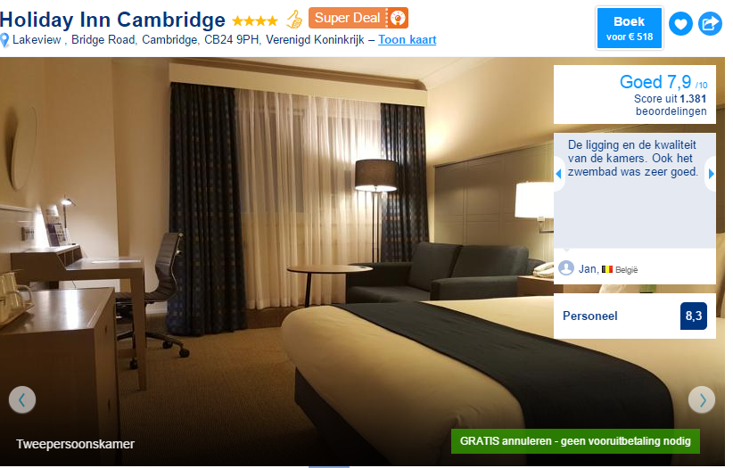

Faciliteiten van het hotel:
- Gratis parkeergelegenheid
- Wellnesscentrum + Zwembad
- Gratis Wifi
- Familiekamers
- Fitnessruimte
- Rook vrije kamers

1 × Tweepersoonskamer met 2 Aparte Bedden - Rookvrij €129,- | € 129
1 × Tweepersoonskamer met 2 Aparte Bedden - Rookvrij €129,- | € 129
1 × Tweepersoonskamer met 2 Aparte Bedden - Rookvrij €129,- | € 129
1 × Tweepersoonskamer met 2 Aparte Bedden - Rookvrij €129,- = €518,- | € 129

Londen 4 nachten.
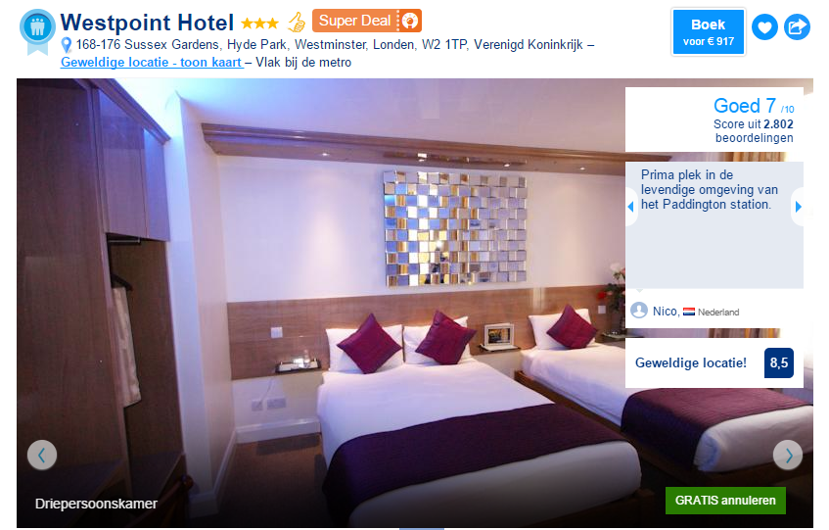

Faciliteiten van het hotel:
- Gratis wifi
- Familie kamers
- Rookvrije kamers
- 24 uurs receptie
- Verwarming

2x tweepersoonskamer met 2 aparte bedden – rookvrij € 133,-
2x tweepersoonskamer met 2pers bed –rookvrij € 300,- = 433x4= 1732euro

Dublin 2 nachten

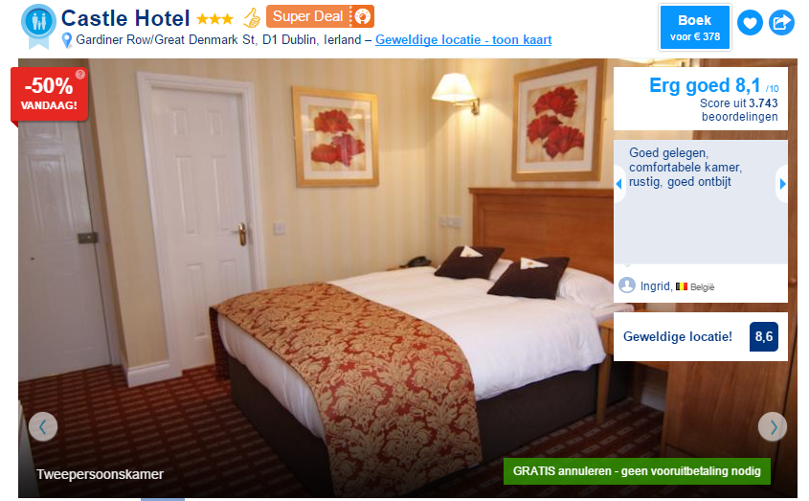

Faciliteiten van het hotel :
- Parkeren
- Gratis WiFi
- Familiekamers
- Rookvrije kamers
- Parkeren bij accommodatie
- Restaurant

2x twee persoons kamer met eenpersoons bedden €240,-
1x twee persoons kamer met tweepersoon bedden €160,-
1x vier persoons kamer met viereenpersoon bedden €289,- = €689 per nacht 2x= €1378,-

+Voor dat u weer terug keert naar Engeland verblijft u hier nog een nachtje= 689 euro
Belfast.1 nacht
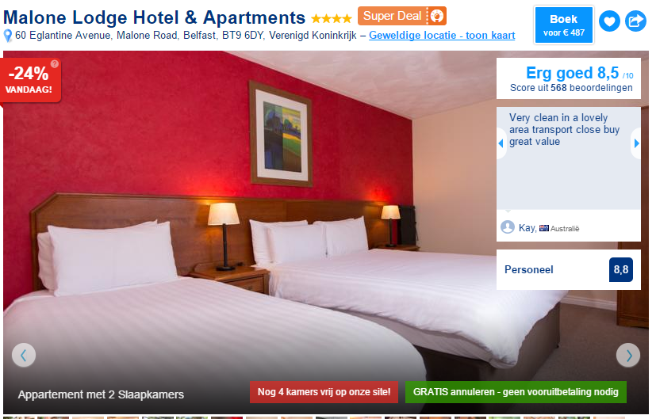

Faciliteiten van het hotel:
- Gratis parkeergelegenheid
- Gratis WiFi
- Familiekamers
- Rookvrije kamers
- Restaurant

2x tweepersoons kamer met 1 tweepersoon bed € 219,-
2x tweepersoons kamer met 2 eenpersoon bed € 219,- = €438,-

York 2 nachten
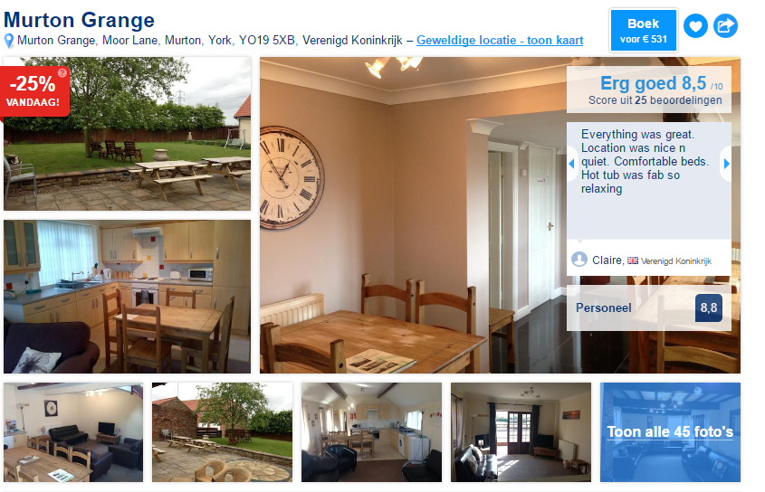

Een vakantie huisje.
- Gratis parkeergelegenheid
- Huisdieren toegestaan
- Gratis WiFi
- Rookvrije kamers
- Voorzieningen voor gehandicapten

2x driepersoon kamer met drie eenpersoon bedden
1x tweepersoon kamer met tweepersoon bed
Huisje voor 2 dagen is in totaal= €513,-

Het ontbijd is bij alle hotels er bij inbegrepen.

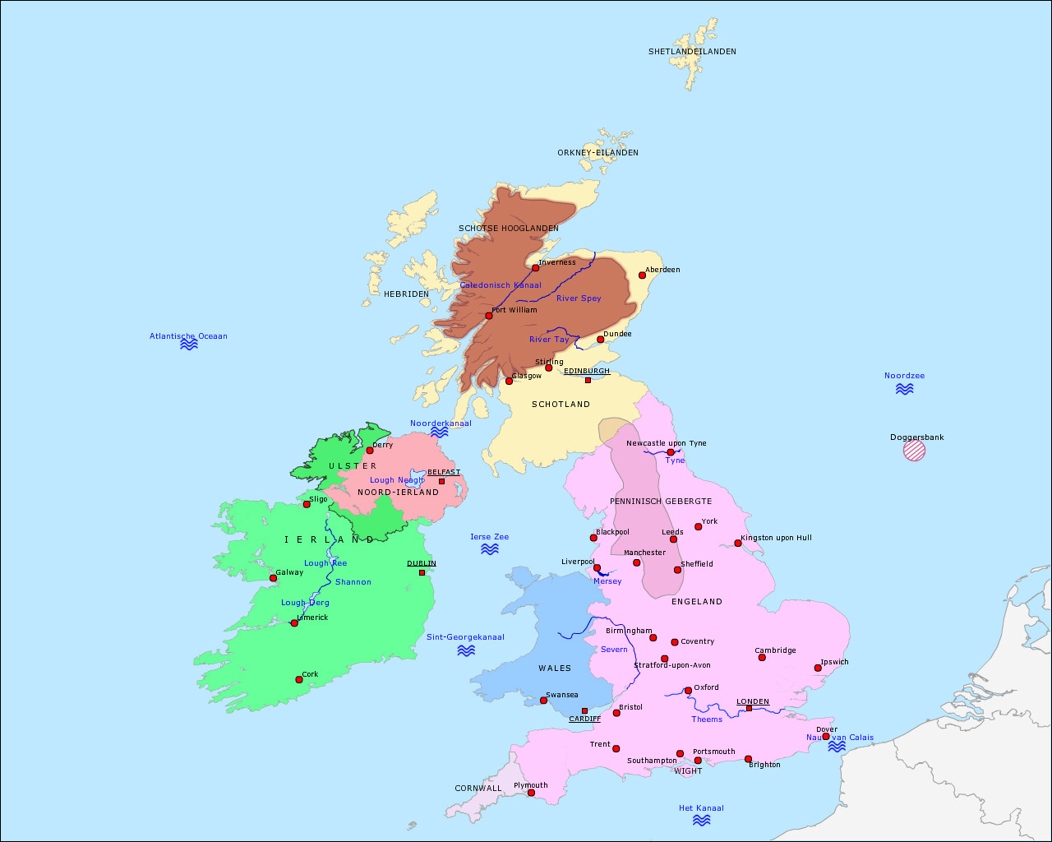

Stonehenge

Rotterdam

Wat neem je mee?

Dit is een lijst met handige en belangrijke spullen die u mee moet en mag meenemen op de roadtrip.

- Paspoort /id.
- Zorgpas
- Ongeveer 300 pond inwisselen
- 200 euro
- Kleding ( ook warme kleren voor de zekerheid)
- Paraplu
- Wandelschoenen
- Gewone schoenen
- Toiletspullen
- Lunchpakket voor de 1e en laatste dag
- rijbewijs
- medicijnen
- oplader telefoon
- tomtom en oplader
- landkaart
- camera
- taalgids ( woordenboek)
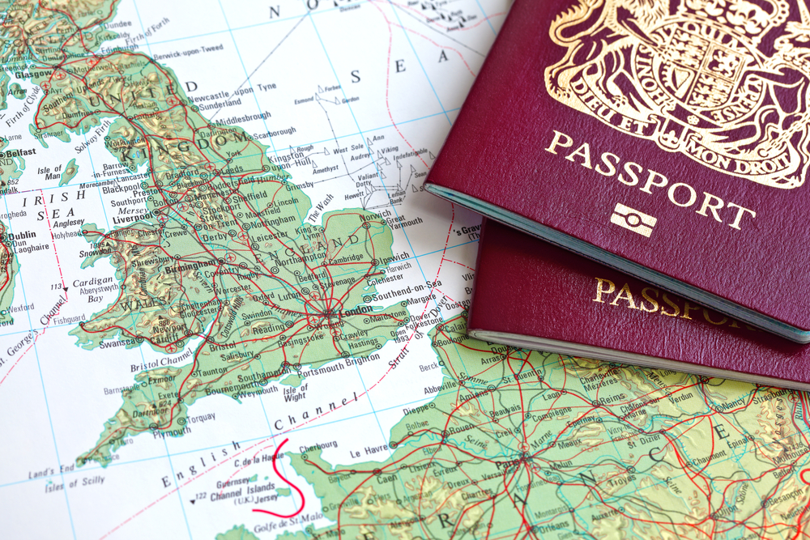

Wie heeft wat gedaan

- iedereen heeft bezienswaardigheden gezocht
- ilse heeft dag indelingen gemaakt
- fatima de hotels uitgezocht
- quinty bezienswaardigheden informatie en Groot Brittanie en ierland informatie
- iedereen heeft de kaart gemaakt
- quinty en ilse het voorwoord ( email)
- ilse de route in het kort

